Exercice corrigé

Les droites (LA) et
(HT) sont-elles parallèles ?
Correction
Les points A, M, H d’une part et les points L, M, T d’autre part sont alignés dans le même ordre.
De plus, on a et .
On constate que .
Donc, d’après la réciproque du théorème de Thalès, les droites (AL) et (HT) sont parallèles.
L
6
3
H
M
A
8
4
T
- Vérifie que les quotients suivants sont égaux.
et

= 3,6 et

= 3,6
et

et

- Voici un extrait de la copie de Cédric.
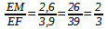
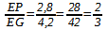
D’une part :
D’autre part :
Comme
D’après la réciproque du théorème de Thalès, les droites (PM) et (FG) sont parallèles.
x
x
x
x
G
E
P
M
F
4,2
2,8
2,6
3,9

D’où vient l’erreur de raisonnement de Cédric ?

Les points E, M, F ne sont pas alignés dans le même ordre que les points E, P et G
(le point E ∉ [MF) mais E ∈ [PG)). On ne peut pas conclure que les droites sont parallèles avec seulement les quotients égaux.
- Application directe
Sur la figure ci-contre, RM  4,5 cm ; RS  6 cm ; RT  6 cm et RP  8 cm.
Les points R, T et P sont alignés ainsi que les points R, M et S.
R
T
P
M
S
Complète pour montrer que les droites (MT) et (SP) sont parallèles.

Donc .

De plus, les points R, T et P ainsi

que les points R, M et S sont

alignés dans cet ordre.

On en déduit, d’après la réciproque du théorème de Thalès, que les droites (TM) et (FS) sont parallèles.

- Dans une autre configuration
Sur la figure ci-contre,
L
I
R
B
E
BR  2,5 cm ; BL  15 cm ; BE  1,5 cm et BI  9 cm.
Les points I, B et E sont alignés, de même que L, B et R.
On veut montrer que les droites (IL) et (RE) sont parallèles.
- Précise la position des points.
Les points I, B et E sont alignés dans le même ordre que les points L, B et R.

- Compare les proportions.
et donc les deux rapports sont égaux.

- Conclus.
Donc d'après la réciproque du théorème de Thalès, les droites (IL) et (RE) sont parallèles

- On sait que les points O, M, N sont alignés ainsi que les points O, V, S dans cet ordre.
O
M
V
S
N
5 cm
8 cm
3 cm
7 cm

Calcule et compare les proportions.

Que peux-tu dire des droites (MV) et (NS) ?
Les droites (MN) et (VS) sont sécantes en O.
On constate que

Cela contredit le théorème de Thalès, donc (MV) et (NS) ne sont pas parallèles.
- On considère le triangle RST tel que RS  4 cm ; ST  6 cm et RT  5 cm. Place le point P sur [RS] tel que SP  3 cm et le point M sur [ST] tel que TM  1,5 cm.
- Réalise une figure à main levée.
T
S
R
P
M

- Montre que les droites (MP) et (RT) sont parallèles.

et
donc les deux rapports sont égaux.
Les points S, P et R sont alignés dans le même ordre que les points S, M et T.
Donc d'après la réciproque du théorème de Thalès, les droites (MP) et (RT) sont parallèles.
- Soit VOU un triangle tel que OV  2,5 cm ; OU  3,5 cm et VU  5 cm. Sur [VO), le point T est tel que VT  3,5 cm et sur [UO) le point E est tel que UE  4,9 cm.
V
O
U
T
E
- Construis la figure.

- Montre que les droites (UV) et (ET) sont parallèles.
et
donc les deux rapports sont égaux.
Les points V, O et T sont alignés dans le même ordre que les points U, O et E
Donc d'après la réciproque du théorème de Thalès, les droites (UV) et (ET) sont parallèles.
- Sur le schéma suivant, et pourtant les droites (BE) et (CD) ne sont pas parallèles. Explique pourquoi.
Les droites (BD) et (CE) ne sont pas sécantes en A. C’est pour cette raison que les droites (BE) et (CD) ne sont pas parallèles.
- On donne la figure ci-contre.
Les graduations sont régulières.
O
U
T
Z
X
Montre que (XU) et (ZT)
sont parallèles.

Les points O, U et Z sont alignés dans le même ordre que les points O, X et T.
D’après les graduations de la figure :
et
donc les deux rapports sont égaux.

Donc d'après la réciproque du théorème de Thalès, les droites (XU) et (TZ) sont parallèles
- Vu au brevet

On donne AF = 110 cm, OA = 60 cm, OB = 72 cm, OE = 60 cm.
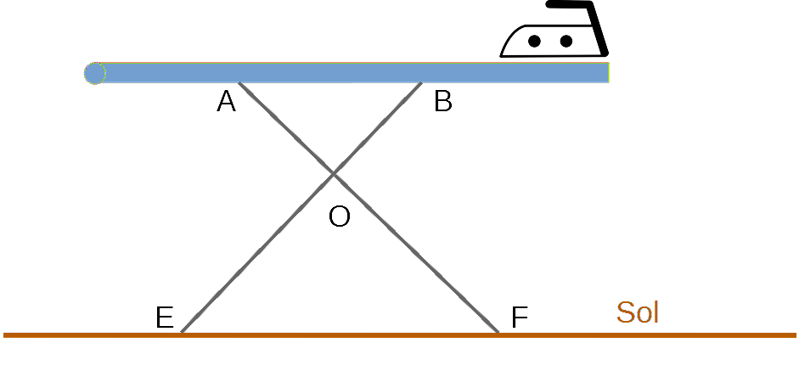

La planche est-elle parallèle au sol ?

Donc .

De plus, les points A, O et F d’une part et B, O et E d’autre part sont alignés dans le même ordre.

Donc d’après la réciproque du théorème de Thalès les droites (AB) et (EF) sont parallèles.

La planche à repasser est donc bien parallèle au sol.
- Deux théorèmes utiles
- Trace un triangle EFG rectangle en G tel que EG  4,8 cm et FG  6,4 cm. Place un point M sur le segment [EG] tel que EM  3 cm et un point P sur le segment [EF] tel que EF  5 cm.
E
F
G
M
P

- Démontre que les droites (FG) et (MP) sont parallèles.
Etape 1 : Il faut d’abord calculer la longueur EF.
D'après le théorème de Pythagore dans le triangle rectangle EFG on a : EG² + FG² = EF²

donc EF² = 4,8² + 6,4² = 64
or EF > 0 d’où EF = = 8 cm.
Etape 2 : On peut maintenant comparer les rapports.
et
donc les deux rapports sont égaux.

Les points E, M et G sont alignés dans le même ordre que les points E, P et F.

Donc d'après la réciproque du théorème de Thalès, les droites (MP) et (GF) sont parallèles.

- Sur la figure suivante, les droites (CE) et (DF) sont parallèles. GC = 4 ; GD = 11,2 ; CE = 5 ; AD = 5 et BD = 4.
B
A
G
D
F
C
E

- Montre que DF = 14.
Les droites (EF) et (CD) sont sécantes en G.
Les droites (CE) et (DF) sont parallèles.
D’après le théorème de Thalès on a :

- Montre que les droites (AB) et (GF) sont parallèles.

De plus, les points A, D, et F d’une part et B, D et G d’autre part sont alignés dans le même ordre.

Donc d’après la réciproque du théorème de Thalès, les droites (MP) et (GF) sont parallèles.

- Vu au brevet

Les plateaux (AB) et (CD) de cette desserte sont-ils parallèles ?
Les droites (AD) et (BC)
sont sécantes en O.
On calcule d’une part :

On calcule d’autre part :

On constate que .
Cela contredit le théorème de Thalès.

En effet, si les droites (AB) et (CD) étaient parallèles, d’après le théorème de Thalès, on aurait l’égalité de ces deux rapports, ce qui n’est pas le cas. On en déduit que les plateaux de cette desserte (AB) et (CD) ne sont pas parallèles.
- Pour consolider un bâtiment, des charpentiers ont construit un contrefort en bois.

Sur le schéma ci-dessous, les mesures sont en mètres.

a. En considérant que le montant [BS] est perpendiculaire au sol, calcule la longueur AS.
S
1,8
M
N
A
B
6
sol
2,5
1,95
Le triangle BAS est rectangle en B. Donc d’après le théorème de Pythagore :
AS² = BS² + AB²
AS² = 6² + 2,5²
AS² = 42,25
Or AS > 0, donc AS =
AS = 6,5 m

b. Calcule les longueurs SM et SN.
SN = SB – BN  SN = 6 – 1,8  SN = 4,2 m | SM = SA – AM  SM = 6,5 – 1,95  SM = 4,55 m

c. Démontre que la traverse [MN] est bien parallèle au sol.

De plus, les points S, M, et A d’une part et S, N et B d’autre part sont alignés dans le même ordre.
Donc d’après la réciproque du théorème de Thalès, les droites (MN) et (AB) sont parallèles.

d. Déduis-en la nature du triangle SMN.
Je sais que (MN) // (AB) et que (AB) ⊥ (SB).
Or si deux droites sont parallèles et qu’une troisième coupe perpendiculairement la première, alors elle coupe perpendiculairement la deuxième.
Donc (MN) ⊥ (SB)
Le triangle SMN est donc rectangle en N.

